Soluzione Prima Prova Gara di Meccanica 2010
Determiniamo la portata, vedi punto A parte prima, della pompa:
Q = A · V
Il diametro della condotta è costante per tutta la lunghezza per cui l’ area diviene:
A = ( π · d² ) : 4 = ( π · 0,1² ) : 4 = 7,85 · 10¯³ .
Ed il valore della portata diverrà :
Q = 7,85 · 10¯³ · 3 = 0.0236 m³/s → 1416 litri / min .
Calcoliamo la pressione del fluido all’ ingresso ( P1 ) della girante; vedi punto B parte prima:
P1/ɣ = P0/ɣ - Ha – Ya .
P1 = P0 - ( Ha · ɣ ) - ( Ya · ɣ ) .
P1 = 101325 - ( 2,5 · 9810 ) – 19620 = 57810 Pa → 57,8 KPa .
Determiniamo, anche, la pressione del fluido all’ uscita ( P2 ) della girante :
P2/ɣ = P3/ɣ - Hm – Ym .
P2 = P3 - ( Hm · ɣ ) - ( Ym · ɣ ) .
P2 = 130000 + ( 18 · 9810 ) + ( 4 · 9810 ) = 345820 Pa → 345,8 KPa .
Calcoliamo la prevalenza manometrica Hu della pompa; punto C parte prima :
possiamo adottare due espressioni equivalenti per determinare Hu, il primo metodo consiste :
Hu = Hg + ( P3 – P0 ) / ɣ + ƩY .
Hu = ( Ha + Hm ) + ( P3 – P0 ) / ɣ + ( Ym + Ya ) .
Hu = ( 2,5 + 18 ) + ( 130000 – 101325 ) / 9810 + ( 4 + 19620 / 9810 ) = 29,4 m .
Oppure, una seconda espressione :
Hm = P2 – P1 / ɣ .
Hm = ( 345820 – 57810 ) / 9810 = 29,4 m .
Determiniamo il rendimento della pompa, punto D della prima parte :
ηр = Nc / Neff .
ηp = ( ɣ · Q · Hm ) / Neff · 1000 .
ηp = ( 9810 · 0.0236 · 29,4 ) / 8,6 · 1000 = 0,79 .
Verifica dell’ altezza di aspirazione; punto E prima parte:
dobbiamo soddisfare la seguente relazione:
NPSH ≤ P1/ɣ - ( Ha + Ya + ∆ha + V1²/2g + Pv/ɣ + ∆Za ) .
Definizione di alcuni termini non noti nel testo:
∆ha = margine di prevalenza, quota di sicurezza dell’ ordine di 0,5 m.
V1²/2g= altezza cinetica .
∆Za = perdita in aspirazione in funzione della temperatura dell’ acqua; nel nostro esempio ∆Za = 0,2 m.
Per cui, noti tutti i termini e sostiutendo alle incognite, possiamo determinare:
2,7 ≤ 101325/9810 – ( 2,5 + 2 + 0,5 + 3² / 2·9,81 +2000/9810 + 0.2 ) .
2,7 ≤ 10,3 – ( 2,5 + 2 + 0,5 + 0,46 + 0,2 + 0,2 ) .
2,7 ≤ 4,44.
La relazione risulta soddisfatta per cui l’ impianto è accettabile dal punto di vista del rischio cavitazione.
Per dimensionare l’ albero della girante, punto F parte seconda, determiniamo, dapprima, la velocità angolare ed il momento torcente trasmesso all’ albero:
ω = 2 · π · n / 60 .
ω = 2 · π · 1450 / 60 = 151,8 rad / s .
Mt = Neff / ω .
Mt = 8600 / 151,8 = 56,65 Nm .
Successivamente, determiniamo, servendoci dello schema statico, le reazioni vincolari e i diagrammi del momento flettente nei vari piani di sollecitazione; schema statico dell’ albero:

Z
X
A
B
C
D
Mr
Mm
Y

Mfx
R1
Piano Z -Y
R2
G

Mfy
Mtz
Piano Z-X
R3
R4
T
Piano X-Y

Calcoliamo le reazioni vincolari agenti sul piano Z-Y :
R1 = G · ( 194 + 147 ) / 147 .
R1 = 150 · 341 / 147 = 348 N .
R2 = R1 – G .
R2 = 348 – 150 = 198 N .
Determiniamo il momento flettente massimo Mfx :
Mfx = G · 194 .
Mfx = 150 · 194 = 29100 N mm .
Troviamo, nel piano Z-X, le reazioni vincolari R3 e R4 :
R3 = T · 75 / 147 .
R3 = 980 · 75 / 147 = 500 N .
R4 = R3 + G .
R4 = 500 + 980 = 1480 N .
Determiniamo il momento flettente massimo Mfy :
Mfy = R3 · 147 .
Mfy = 500 · 147 = 73500 N mm .
Nel piano X-Y agisce il momento torcente Mtz :
Mtz = 56650 N mm .
Per la costruzione dell’ albero adotteremo un acciaio da cementazione 18NiCrMo5 bonificato con un carico a rottura minimo ϬR=980 N/mm² , cementato perché, in corrispondenza dei due cuscinetti, prevederemo due anelli di tenuta striscianti sulla superficie esterna dell’ albero. Altresi’, il materiale possiede un limite di fatica alterna simmetrica ϬLf0=490 N/mm² . Assunto K= 0,6 e n= 3, la tensione ammissibile risulta:
Ϭadm = k · ϬLf0 / n .
Ϭadm = 0,6 · 490 / 3 = 98 N/mm² .
τadm = 0,576 · Ϭadm .
τadm = 0,576 · 98 = 56 N/mm² .
Determiniamo, in prima analisi, il diametro pieno della sezione A dell’ albero della girante; possiamo considerare che il momento flettente sia trascurabile quasi nullo:
Da =³ √16 · Mtz / π · τadm
Da = ³ √16 · 56650 / π · 56 = 17,3 mm .
Adottando, per l’ accoppiamento con il mozzo della girante, un profilo scanalato del tipo con appoggio medio e centraggio interno UNI 221, dalla tabella si ricava un d = 18 mm, leggermente superiore al valore calcolato in precedenza, ma favorevole ai criteri di resistenza, e un D = 22 mm, Z = 6.
Il valore da assegnare alla lunghezza del mozzo o dell’ albero scanalato, si ricava dalla seguente formula:
L = m · Ω · d / K .
Adotteremo per il coefficiente m il valore di 2,10, Ω = 0,42 e K = ( 1,25 · ϬR mozzo / ϬR albero ); considerando il materiale del mozzo della girante realizzato in ghisa G25, quindi meno resistente dell’ albero, con ϬR=900 N/mm² alla compressione, avremo per il coefficiente K un valore di:
k = 1,25 · ( 900 / 980 ) = 1,15 .
in conclusione, conoscendo tutti i coefficienti, possiamo determinare L:
L = 2,1 · 0,42 · 18 / 1,15 = 13,8 mm .
Per ragione di proporzionamento geometrico, adotteremo una lunghezza del tratto scanalato pari a:
L ≤ 1,5 ∙ d .
L = 1,5 · 18 = 27 mm .
Calcolo del diametro dell’ albero in corrispondenza del supporto B.
Nel punto B, coesistono la sollecitazione di flessione, Mfx, con quella di torsione, Mtz, quindi il momento flettente ideale corrisponde a:
Mfid = √Mfx² + ¾ ∙ Mtz² .
Mfid = √29100² + ¾ ∙ 56650² = 57041 N mm .
Il diametro dell’ albero, nella sezione corrispondente a B, risulta:
Db = ³ √32 · Mfid / π · Ϭadm .
Db = ³ √32 · 57041 / π · 98 = 18 mm .
Negli alberi risulta spesso necessario limitare, oltre alle tensioni massime, anche le deformazioni. Al riguardo, si impone di solito che la rotazione massima ϕmax sia:
tg ϕmax ≤ 0,52 / 1000 .
ϕ = 0.030 °
a cui corrisponde una freccia fmax pari a :
fmax = 194 · tg ϕ .
fmax = 194 · 0,5 · 10ˉ³ = 0.1 mm . ( in certi casi, specialmente con le ruote dentate, puo’ raggiungere anche il valore di 0,03 mm ) .
Prima di iniziare a calcolare il diametro db , dobbiamo considerare che la girante del peso di 150 N e’ montata all’ estremità dell’ albero con una eccentricità e.
Quando l’ albero ruota, compare una forza centrifuga:
Fc = m · ω² · ( fmax + e ) .
Dove fmax e’ la freccia massima totale, somma di una freccia f1 dovuta al peso della girante e f2 dovuta alla forza centrifuga.
La massima eccentricità ammessa per una girante di pompa, categoria G 6,3, per una frequenza di rotazione di 1450 giri/min è di e = 0,045 mm .
Per cui la forza centrifuga che si genere alla rotazione di 1450 giri/min, considerando la freccia max, diviene :
Fc = 15,3 · 151,8² · ( 0,1 · 10⁻³ + 0,045 · 10⁻³ ) = 51 N .
Questa è la forza che viene scaricata all’ estremità dell’ albero e si aggiunge al peso della girante G.
La costante elastica K dell’ albero, cioè la forza richiesta nel punto dove si trova la massa della girante per far nascere localmente una freccia unitaria, diviene :
K = G + Fc / fmax .
K = ( 150 + 51 ) / 0,1 = 2010 N / mm → 2010000 N / m .
trattandosi di un albero considerevolmente a sbalzo e incastrato tra due supporti, il diametro diverrà :
ricordando la formula della freccia per una trave incastrata tra due supporti ed una forza applicata ad un estremo :
fmax = ( G + Fc ) · ( L1 + L2 ) L2² / E · J · 3 .
K = G + Fc / fmax .
K = E · J · 3 / ( L1 + L2 ) L2² .
K = E · π · Db⁴ · 3 / ( L1 + L2 ) L2² · 64 .
Db = ⁴ √64 · ( L1 + L2 ) · L1² · K / π · 3 · E .
Db = ⁴ √64 · ( 194 + 147 ) · 194² · 2010 / π · 3 · 205000 = 30,4 mm → 30 mm .
La velocità critica dell’ albero puo’ essere calcolata con la seguente formula :
ωc = √ k / m .
Nel nostro caso di carico concentrato all’ estremità e trave a sbalzo la rigidità vale :
k = 3 · E · π · d⁴ / ( L1 + L2 ) · L1² · 64 .
K = 3 · 205000 · π · 30⁴ / ( 194 + 147 ) · 194² · 64 = 1905 N / mm → 1905 · 10³ N / m .
Trascurando la massa dell’ albero, si perviene infine alla velocità critica:
ωc = √ 1905 · 10³ / 15,3 = 353 rad/s → 3369 giri/min .
Come criterio di larga massima si puo’ considerare la limitazione :
ωmax ≤ 0.75 ωc
Il valore trovato è decisamente accettabile, ridondante, dato che l’ albero ruota a 1450 giri/min.
Prima di assegnare definitivamente il diametro Db , facciamo una considerazione sulla forza centrifuga generata dall’ eccentricità della massa .
Quando l’ albero ruota, compare, come dicevamo, una forza centrifuga:
Fc = m · ω² · ( f1 + f2 + e ) .
Come dicevamo all’ inizio, f1 è la freccia generata dal peso della girante G, ed assume il valore di :
f 1 = G · ( L1 + L2 ) L2² · 64 / 3 · E · π · d⁴
f 1 = 150 · ( 194 + 147 ) · 194² · 64 / 3 · 205000 · π · 30⁴ = 0,079 mm .
Tra la forza centrifuga e la freccia f2 da essa prodotta vi è la correlazione di diretta proporzionalità per mezzo del parametro di rigidità K dell’ albero :
K · f2 = m · ω² · ( f1 + f2 + e ) .
la quale permette di ricavare la freccia f2 di inflessione :
f2 = ( e + f1 ) · ( m · ω² ) / K – m · ω² .
Il regime di rotazione di 1450 giri/min comporta una freccia sotto carico pari a :
f2 = ( 0,045 · 10⁻³ + 0,079 · 10⁻³ ) · ( 15,3 · 151,8² ) / 1905 · 10³ - 15,3 · 151,8² = 2,8 · 10⁻⁵ m .
Come si nota, la freccia f2, trovata, è inferiore a quella f1 generata a causa del peso della girante; la loro somma corrisponde all’ incirca alla freccia massima acconsentita di 0,1 mm .
Osservando lo schema dell’ albero della girante, e considerando che il supporto B dovrà alloggiare un cuscinetto, e’ necessario assumere per l’ albero, in quel preciso punto, un diametro piu’ prossimo, in eccesso, al diametro interno unificato di un cuscinetto radiale a sfere. Questo valore, ricavato dal manuale, ricade su una dimensione di 30 mm ; valore identico a quello calcolato.
In base a questa scelta, il diametro Db, come prima analisi, corrisponderà a 30 mm .
Calcoliamo il diametro dell’ albero in corrispondenza del supporto C.
Nel punto C, coesistono la sollecitazione di flessione, Mfy, con quella di torsione, Mtz, quindi il momento flettente ideale corrisponde a:
Mfid = √Mfy² + ¾ ∙ Mtz² .
Mfid = √73500² + ¾ ∙ 56650² = 88370 N mm .
Il diametro dell’ albero, nella sezione corrispondente a C, risulta:
Dc = ³ √32 · Mfid / π · Ϭadm .
Dc = ³ √32 · 88370 / π · 98 = 21 mm .
Per le ragioni suddette, si impone di solito che la rotazione massima ϕmax sia :
ϕ = ϕ = 0.030 °
a cui corrisponde una freccia fmax pari a :
fmax = 75 · tg ϕ .
fmax = 75 · 0,5 · 10ˉ³ = 0.0375 mm .
Per cui, trattandosi di un albero a sbalzo e incastrato tra due supporti, il diametro diverrà:
Dc = ⁴ √64 · T · ( L2 + L3 ) · L3² / π · 3 · E · fmax .
Dc = ⁴ √64 · 980 · ( 147 + 75 ) · 75² / π · 3 · 205000 · 0,0375 = 32,24 mm .
Ribadendo il concetto di prima, dato che, anche, il supporto C prevederà un cuscinetto, il diametro dell’ albero Dc adotterà un valore piu’ prossimo, in eccesso, al diametro interno unificato di un cuscinetto radiale a sfere. Tale valore, ricavato dalle tabelle, è di 35 mm. Dato, che non abbiamo valutato l’ influenza della forza centrifuga dovuta alla massa della puleggia, adottare un diametro maggiore incrementa i criteri di rigidità dell’ estremità dell’ albero. Per cui, in via definitiva, assegneremo il diametro Dc = 35 mm ; per questioni di simmetria, utilizzando i medesimi cuscinetti, adotteremo Db = 35 mm .
Calcolo del diametro dell’ albero in corrispondenza del punto D.
In questo punto possiamo considerare il momento flettente trascurabile, pressochè nullo :
Dd’ =³ √16 · Mtz / π · τadm
Dd’ = ³ √16 · 56650 / π · 56 = 17,3 mm .
Il diametro totale Dd, considerando la cava t1 per la linguetta, risulta :
Dd = Dd’ + t1 .
Dd = 17,3 + 3.5 ~ 21 mm .
Tuttavia, siccome, l’ albero prevederà un Dc = 35 mm, per questioni di costruzione adotteremo un Dd = 30 mm; questo favorisce, nonostante tutto, una maggiore rigidità della trasmissione.
La linguetta da adottare è la UNI 6607-A 8X7 per una lunghezza minima di :
L linguetta = 3/2 · T / b · τamm .
L linguetta = 3/2 · Mtz / r · b · τamm .
L linguetta = 3/2 · 56650 / 11 · 8 · 45 = 21,45 mm .
Adotteremo una lunghezza unificata di 32 mm .
Calcolo del diametro dell’ albero all’ interno del tratto B-C .
In questo tratto esiste un punto, qualsiasi, dove coesistono, su due piani ortogonali, due momenti flettenti Mfx e Mfy .
Per questioni di semplicità, e comunque andando a favore ai criteri di resistenza, considereremo i due valori massimi di Mfx e Mfy, tralasciamo l’ influenza della forza centrifuga, ed eseguiremo la sommatoria vettoriale, per cui :
Mr = √Mfx² + Mfy² .
Mr = √29100² + 73500² = 79051 N mm .
In una generica sezione, del tratto B-C, agirà il momento flettente Mr e il momento torcente Mtz, quindi il momento flettente ideale corrisponde a :
Mfid = √Mr² + ¾ ∙ Mtz² .
Mfid = √79051² + ¾ ∙ 56650² = 93037 N mm .
Il diametro dell’ albero, in una sezione del tratto B-C, risulta:
Dbc = ³ √32 · Mfid / π · Ϭadm .
Dbc = ³ √32 · 93037 / π · 98 = 21,3 mm .
Assodato che abbiamo fissato per i due supporti B e C un diametro dell’ albero, identico, pari a 35 mm, e prevedendo di eseguire gli spallamenti laterali interni per i cuscinetti, quindi per questioni di montaggio, porteremo il diametro del tratto B-C pari a 40 mm .
Il diametro risulta sovrabbondante rispetto ai criteri di resistenza, quindi, aver tralasciato la Fc per il calcolo del momento flettente Mfx è stato, in definitiva, ininfluente.
Riassumeremo le dimensioni assegnate ai vari diametri nei punti da A a D :
Da = profilo scanalato del tipo con appoggio medio e centraggio interno UNI 221 d = 18 mm, D = 22 mm, Z = 6.
Tratto A-B = 30 mm .
Db = 35 mm .
Tratto B-C = 40 mm .
Dc = 35 mm .
Dd = 30 mm.
Ci accingiamo ora, al dimensionamento della trasmissione con cinghie, come richiesto dal punto G parte seconda; definiamo il rapporto di trasmissione i :
i = n1 / n2 .
i = 2100 / 1450 = 1,45 .
Tenendo presente tale rapporto “ i “ e i diametri delle pulegge unificate, si puo’ assumere, ad esempio :
dp1 = 125 mm ; Dp2 = 180 mm .
i = Dp2 / dp1 .
i = 180 / 125 = 1,44 .
Tenendo conto del motore e della macchina operatrice, della durata del servizio, si puo’ adottare un fattore di servizio fs = 1,2, che consente di determinare la potenza di calcolo :
Nc = Peff · fs .
Nc = 8,6 · 1,2 = 10,3 Kw .
Con una tale Potenza e la frequenza di 2100 giri/min sulla puleggia minore, si ricade, vedi tabella cinghie, all’ interno del campo di tipo A .
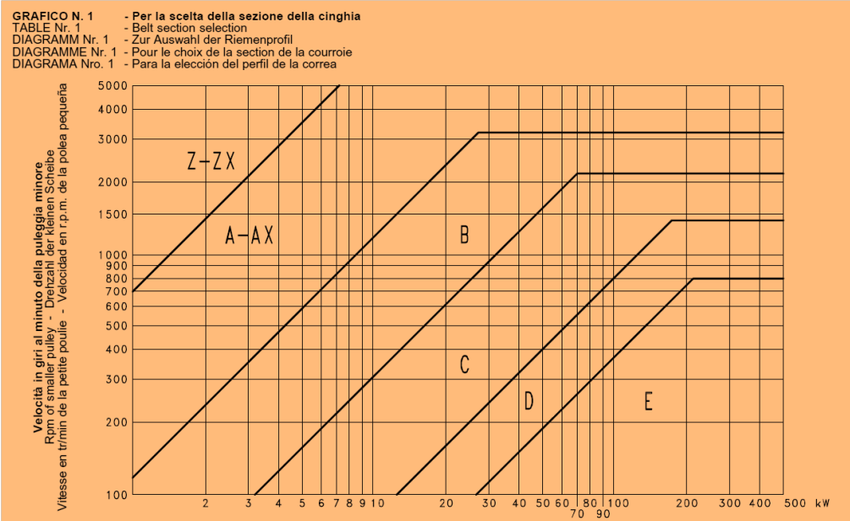

Fissiamo, adesso, un interasse Ȋ tra le pulegge :
Ȋ ≥ Dp2 fissiamo 400 mm .
E’ possibile, adesso, effettuare un primo calcolo della lunghezza della cinghia :
L = 2 · Ȋ + 1,57 · ( Dp2 + dp1 ) + (( Dp2 - dp1 )² / 4 · Ȋ ) .
L = 2 · 400 + 1,57 · ( 180 + 125 ) + (( 180 - 125 )² / 4 · 400 ) = 1281 mm .
Tra le lunghezze unificate per il tipo A è disponibile il valore Lp = 1283 mm, cosi’, l’ interasse ricalcolato risulta pari a :
Ȋp = Lp – L / 2 + Ȋ₀ .
Ȋp = 1283 – 1281 / 2 + 400 = 401 mm .
La verifica della potenza effettivamente trasmissibile dal tipo di cinghia prescelta, inizia con la individuazione della potenza base Pb e della potenza differenziale Pd della tabella relativa.
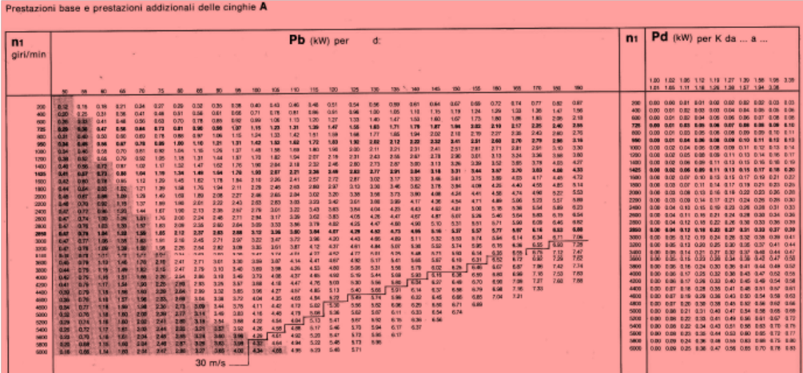
Per n1 = 2100 giri/min e per dp1 = 125 mm si ha :
Pb = 3,5 Kw .
Con il rapporto “i” = 1,45 si legge Pd = 0,24 Kw .
La potenza effettivamente trasmissibile da una cinghia è :
Neff = ( Pb + Pd ) · Cy · Cl .
L’ angolo di avvolgimento della cinghia sulla puleggia minore si determina con la seguente formula :
α = 180° - 57 · (( Dp2 - dp1 ) / Ȋp ) .
α = 180° - 57 · (( 180 – 125 ) / 401 ) = 172° .
con interpolazione, si ottiene, della tabella corrispondente, il valore Cy = 0,98 .
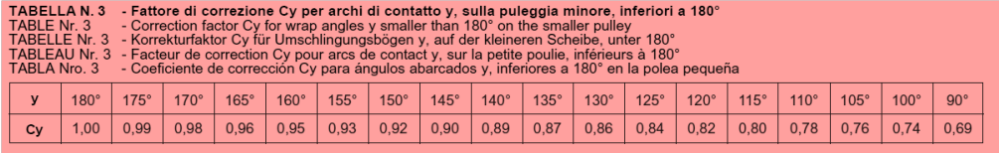
Dalla tabella del coefficiente in base alla lunghezza della cinghia, si ricava il valore Cl = 0,93 .
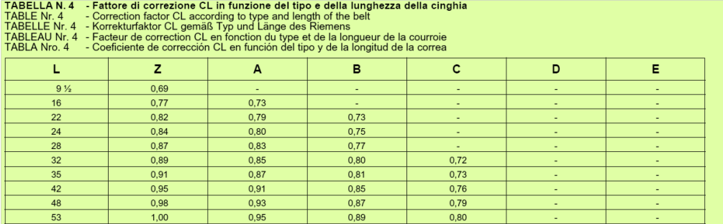
Sostituendo i valori numerici noti dei coefficienti assegnati, risulta una potenza effettivamente trasmissibile da una cinghia pari a :
Neff = ( 3,5 + 0,24 ) · 0,98 · 0,93 = 3,4 Kw .
Il numero di cinghie necessarie per la trasmissione è dunque :
n = Nc / Neff .
n = 10,3 / 3,4 = 3 .
Si assumono, quindi, 3 cinghie di tipo A .
La velocità angolare e il momento sull’ albero del motore risulta :
ω1 = 2 · π · n1 / 60 = 220 rad/s .
M1 = Peff / ω1 = 8600 / 220 = 39 Nm .
Vp1 = ω1 · dp1/2v .
Vp1 = 220 · 0,125 / 2 = 13,75 m/s .
Calcoliamo la forza utile da trasmettere per aderenza :
Fut = Peff / Vp1 .
Fut = 8600 / 13,75 = 625,5 N .
Considerando l’ angolo di avvolgimento α= 172 ° , che corrisponde a 3 rad , e un coefficiente di aderenza cinghia-puleggia ϝ = 0,5 , il limite di aderenza risulta :
e ᶠˣ = 2,178 ⁰’⁵ ˙ ³ = 4,5 .
La tensione sul ramo condotto è pari a :
T = Fut · e ᶠˣ / e ᶠˣ - 1 .
T = 625,5 · 4,5 / 4,5 - 1 = 804 N .
La tensione sul ramo conduttore risulta :
t = Fut / e ᶠˣ - 1 .
t = 625,5 / 4,5 -1 = 179 N .
La loro somma costituisce la forza S che sollecita l’ albero su cui è montata la puleggia :
S = T + t .
S = 804 + 179 = 983 N .
Valore, pressochè, identico a quello riportato nel testo della prova.
Di seguito, riporteremo il disegno dell’ assieme dell’ albero quotato con le dimensioni principali di massima.

